**销售订单\_现金及快速型**

**一．说明**

     本文档讲述两种类型的销售订单：现金型和快速型，其中现金型的订单类型是BV（英文CS ，Cash Sale），快速型是SO（英文RO，Rush Order）。这两类订单都有一个特点：在创建销售订单的同时也创建了外向交货单，后续可直接发货过帐完成库存物料销售流程。

     本文档示例为快速型（SO）订单型，现金型仅初始界面选择不同的订单类型而已。两种订单均采用系统默认配置，只重新设定了内部分配的号码范围，其中BV型设为05（20000000至24999999）、SO设为07（30000000至34999999）。

     具体操作及前提条件与标准订单（TA 英文OR）相同，参见《[销售订单\_标准型](http://blog.sina.com.cn/s/blog_4e997c670100ev56.html)》。

**二．示例数据**

|  |  |  |  |
| --- | --- | --- | --- |
| **条目** | | **R/O** | **数据** |
| **初始屏幕** | | | |
| 订单类型 | | R | SO快速订单（英文 RO） |
| 销售范围 | 销售组织 | R | C100 |
| 分销渠道 | R | D1 |
| 产品组 | R | C1 |
| **抬头** | | | |
| 售达方 | | R | T-C10001 |
| 采购订单编号 | | R | <任意值> |
| 国际贸易条件 | | R | EXW/工厂交货 |
| 付款条件 | | R | 0001 立即扣款无扣除 |
| **条目** | | | |
| 物料 | | R | T-M10020 |
| 订单数量 | | R | 1 PC |
| 工厂 | | R | C100 |
| 条件 PR00 | | R | 600.00 |

（说明：表格中R/O列：R必输；O选输）

表1 示例数据

     示例数据与标准订单类似，仅订单类型不同，详细解释参见《[销售订单\_标准型](http://blog.sina.com.cn/s/blog_4e997c670100ev56.html)》。

**三．操作**

     在前台输入创建订单事物码VA01，进入图1界面。

[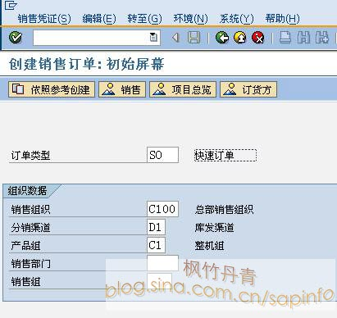](http://photo.blog.sina.com.cn/showpic.html#blogid=4e997c670100pto2&url=http://s11.sinaimg.cn/orignal/4e997c67g9d9398d5deaa)  
图1 初始屏幕

     在图1界面输入订单类型和组织数据。本例是快速订单，类型选SO；如果是现金订单则选BV。组织数据只输入销售范围相关数据。输入完成后按回车进入图2界面。

[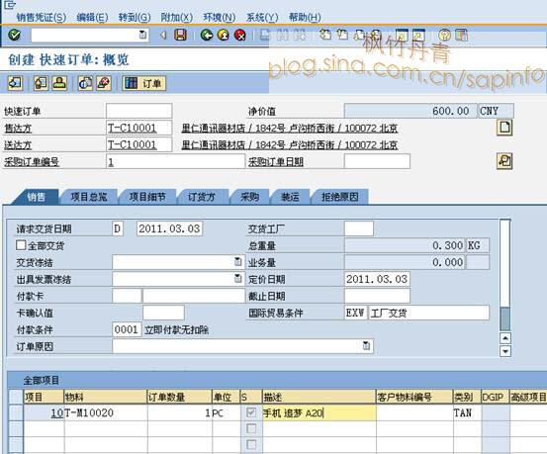](http://photo.blog.sina.com.cn/showpic.html#blogid=4e997c670100pto2&url=http://s10.sinaimg.cn/orignal/4e997c67g9d9398f453e9)

图2 订单概览

图2是销售订单概览界面，在抬头输入销售的售达方，回车后送达方数据自动带出（可手工修改）。采购订单编号条目输入任意值。国际贸易条件、付款条件是从主数据中带出，如在主数据中未维护则手工填写。在条目界面输入销售的物料编号和订单数据，回车后可自动带出物料说明和计量单位。

[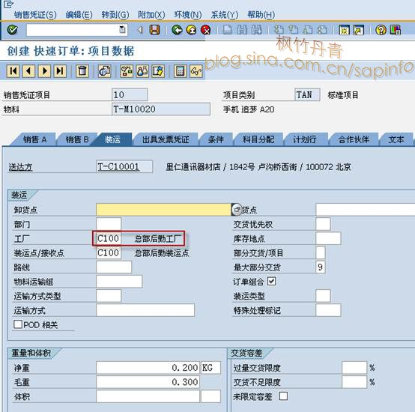](http://photo.blog.sina.com.cn/showpic.html#blogid=4e997c670100pto2&url=http://s3.sinaimg.cn/orignal/4e997c67g9d93a75e9ae2)图3 条目的装运选项页界面

     在图2的项目栏用鼠标点击，进入图3条目细节维护界面，这里包含多个选项页，首先进入“装运”页。在工厂栏目输入工厂编号，按回车键后装运点/接收点条目将会自动带出值（此条目不允许手工直接输入），库存地点条目可在此处不指定，在后续发货过帐操作中再明确。净重、毛重相关数据是从物料主数据中带出，如主数据中未维护则需手工输入。

[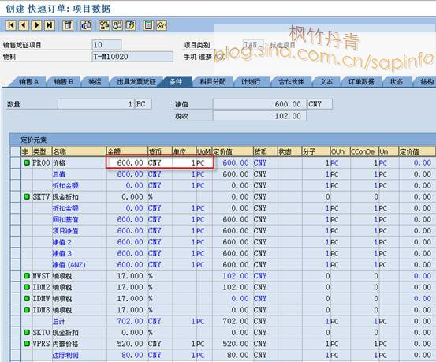](http://photo.blog.sina.com.cn/showpic.html#blogid=4e997c670100pto2&url=http://s13.sinaimg.cn/orignal/4e997c67g9d939912dc0c)

图4 条目的条件选项页界面

     图4是条目的条件选项页界面，维护定价相关数据，具体操作参见《[销售订单\_标准型](http://blog.sina.com.cn/s/blog_4e997c670100ev56.html)》。

     以上数据维护完整后，点击保存按钮（销售订单_现金及快速型），如果订单创建成功，则会在界面下部状态栏显示创建的销售订单号及同时生成的外向交货单号（[销售订单_现金及快速型](http://photo.blog.sina.com.cn/showpic.html#blogid=4e997c670100pto2&url=http://s6.sinaimg.cn/orignal/4e997c67g9d93a049f995)）。

**四．凭证流**

     在前台用事物码VA03查此销售订单的凭证流，可以看到除销售订单号外还有外向发货单号，如图5所示。

[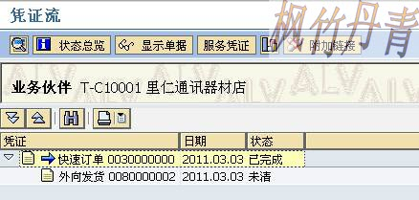](http://photo.blog.sina.com.cn/showpic.html#blogid=4e997c670100pto2&url=http://s15.sinaimg.cn/orignal/4e997c67g9d93a23b7e0e)

图5 凭证流